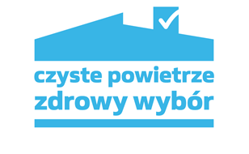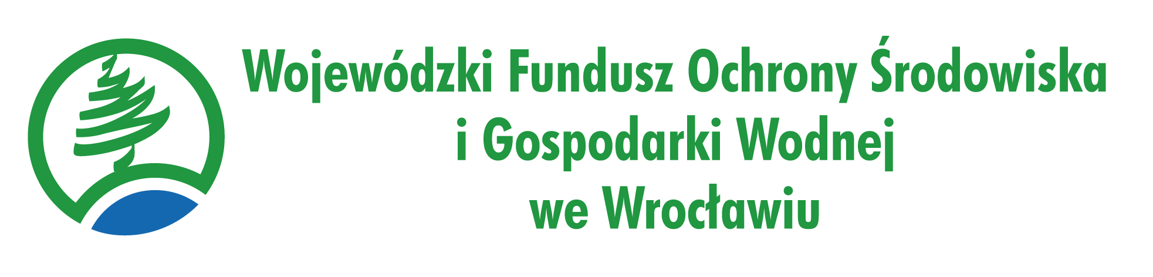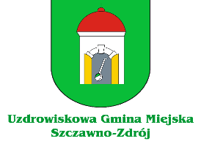
Co zrobić aby płacić mniej za ogrzewanie domu?

Poprzedni, 2022 r. ze względu na niezależną od nas wszystkich sytuację geopolityczną, przyniósł szereg negatywnych skutków, również w zakresie dostępności i kosztów energii.
Wielu właścicieli domów jednorodzinnych, po doświadczeniach obecnego roku, już teraz zastanawia się co zrobić, aby kolejny okres grzewczy przejść bezpiecznie, w komforcie cieplnym i bez przepłacania.
Jest na to sposób.
Warto zapoznać się z programem Czyste Powietrze, który oferuje nie tylko bezzwrotne wsparcie finansowe przyznawane przez Wojewódzkie Fundusze Ochrony Środowiska i Gospodarki Wodnej (wfośigw). Inwestycja, którą możesz sfinansować z Programu, pozwoli na znaczne zmniejszenie zużycia energii przy utrzymaniu bezpieczeństwa i komfortu cieplnego w domu, a przy tym przyniesie niższe rachunki za ogrzewanie.
Z programu Czyste Powietrze otrzymasz wsparcie na docieplenie ścian, dachu, wymianę okien i drzwi, zainstalowanie wentylacji z odzyskiem ciepła oraz wymianę starego pieca na paliwo stałe na nowe, efektywne źródło ciepła, które zużywa mniej energii z pożytkiem dla rodzinnego portfela, a przy tym emituje mniej zanieczyszczeń do powietrza.
Ciepły, bezpieczny dom to podstawa dobrostanu rodziny, dlatego Narodowy Fundusz Ochrony Środowiska i Gospodarki Wodnej wraz z wfośigw przygotował na 2023 r. ważne zmiany w Programie, dzięki którym możesz otrzymać nawet do 136 tys. zł dofinansowania. Tak wysokie bezzwrotne wsparcie możliwe jest obecnie z uwagi na podniesienie poziomów dotacji na poszczególne elementy termomodernizacji.
Zanim przystąpisz do programu, warto jest wykonać audyt energetyczny, to dokument opracowany przez specjalistę, który pokazuje co w domu należy docieplić, zainstalować i wymienić w ramach termomodernizacji, aby była ona kompleksowa. Taka kompleksowa termomodernizacja umożliwia otrzymanie najwyższej dotacji, a później płacenie niższych rachunków.
Do programu może przystąpić każdy, kogo roczny dochód nie przekracza 135 tys. zł.
Już dziś zainteresuj się programem Czyste Powietrze. Teraz jest najlepszy czas na złożenie wniosku, znalezienie wykonawcy i przeprowadzenie inwestycji, aby spokojnie zdążyć przed kolejnym sezonem grzewczym.
Na swoje pytania znajdziecie Państwo odpowiedź na stronie czystepowietrze.gov.pl, np. w nagraniach i prezentacjach Akademii Czystego Powietrza.
O Program możesz dopytać w naszym Urzędzie Gminy, w punkcie konsultacyjno – informacyjnym. Tutaj otrzymasz wsparcie w przygotowaniu i złożeniu wniosku do programu Czyste Powietrze.
Co zrobić, aby rachunki za ogrzewanie, zamiast rosnąć – malały?
Nie zwlekaj, zapoznaj się już dziś z programem Czyste Powietrze, który znacznie poprawi warunki życia i zdrowia Twojej rodziny!
Gminny punkt konsultacyjno – informacyjny programu Czyste Powietrze działa od poniedziałku do piątku w godzinach 12:00 – 15:00, adres: Urząd Miejski w Szczawnie-Zdroju, ul. Tadeusza Kościuszki 17, 58-310 Szczawno-Zdrój
Zapraszamy!
podziel się tą informacją z Sąsiadem!

